4А Русский язык. 21.04
Тема: Общее представление об имени числительном как части речи.
- Стр. 110, упр. 182 (учебник). Выпиши по группам слова известных вам частей речи. Устно ответь на вопросы: какие слова не попали ни в одну из групп? Что обозначают эти слова? На какие вопросы они отвечают?
- Прочитай и запомни сообщение от профессора Самоварова. (стр. 110).
- Стр. 110, упр. 183. Вставь в устойчивые обороты на месте пропусков нужные имена числительные и запиши получившиеся выражения.
Слова для выбора: седьмом, пятого, три, трёх, пять, семь, сто, десятое, пятое, два, четыре, семь.
- Прочитай считалочку. Сначала выпиши имена числительные в той форме, в которой они употреблены. Затем остальные слова с пропущенными буквами. Вставь нужные буквы, в скобках напиши проверочные слова.
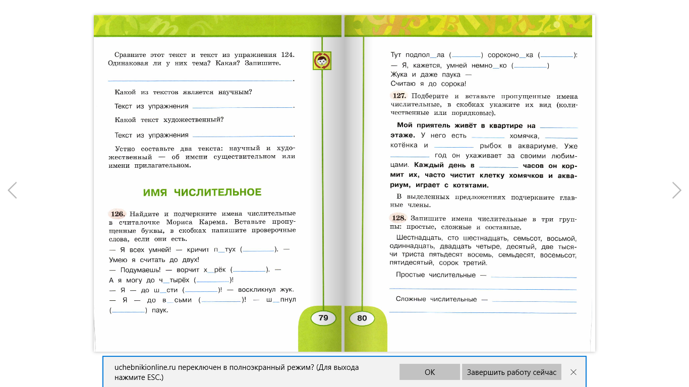
- Домашнее задание (письменное)
Спиши пословицы, заменяя числа словами.
- Лучше 1 раз увидеть, чем 100 раз услышать.
- Весна да осень – на дню погод 8.
- Потерял 5, а нашёл 7.
- 7 раз отмерь, 1 раз отрежь.
- Без 4 углов изба не рубится.

4А Русский язык. 22.04
Тема: Количественные и порядковые числительные, их различение по вопросам и функциям.
- Запиши чистописание, подчеркни имена числительные.
. 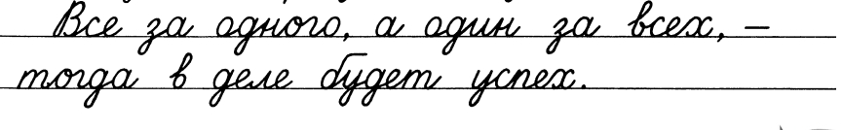
- Стр. 110, упр. 184 (учебник). Распредели и запиши имена числительные на две группы по вопросам сколько? или который?
- Внимательно рассмотри таблицу. Запомни содержимое.
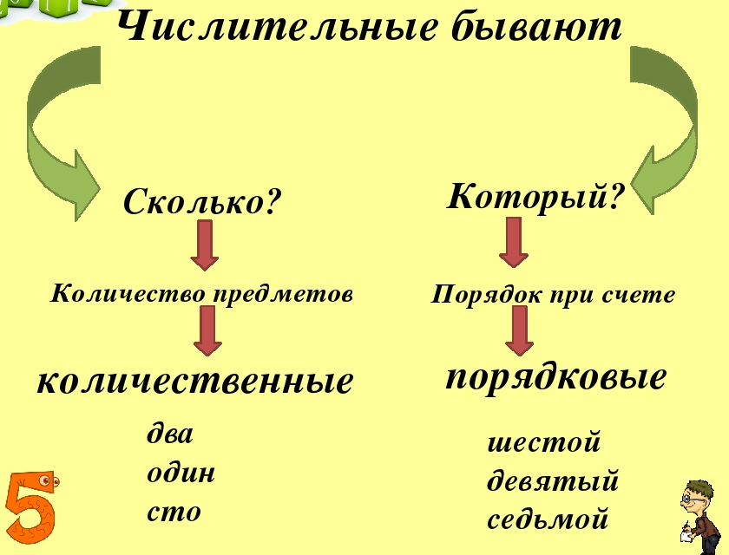
- Стр. 111, упр. 185. Образуй от количественных числительных порядковые числительные по образцу и запиши их парами.
- Запиши текст, расположив предложения в таком порядке: первое и последнее предложения оставь на своих местах, а предложения между ними расположи в порядке возрастания значения числительных.
Бумагу научились делать в Древнем Китае. В тринадцатом веке Китай посетил купец Марко Поло. По китайскому способу в шестом веке бумагу стали изготавливать в Корее, позже в Японии. А в девятом веке в обиходе китайцев уже были бумажные деньги. Китайцы писали на бумаге уже во втором веке. К этому времени в Китае бумажные деньги были основным средством денежного обращения.

4А Русский язык. 24.04
Тема: Употребление количественных и порядковых числительных в речи.
- Подбери и вставь пропущенные имена числительные, в скобках укажи их вид (количественные или порядковые). В выделенных предложениях подчеркни главные члены.
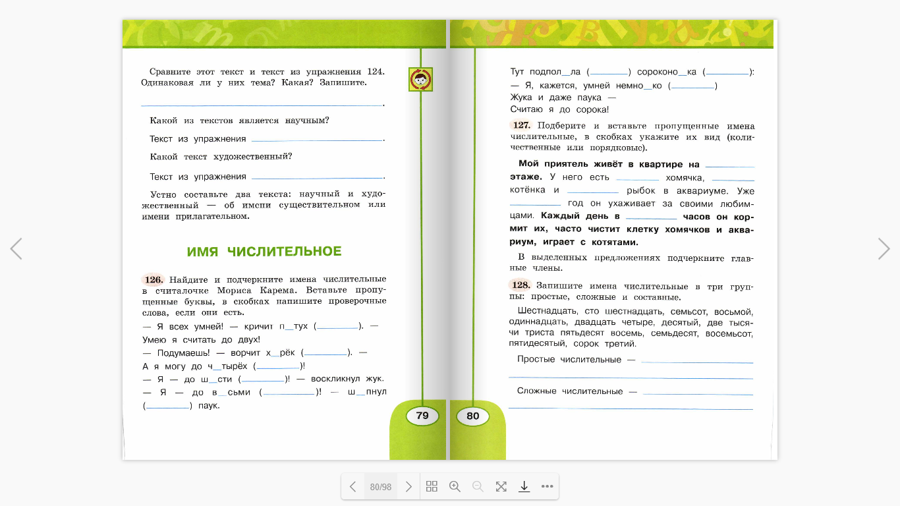
- Замени цифры порядковыми или количественными числительными. Вставь пропущенные буквы.
Мама св_рила (3) ___________ банки м__линового в__ренья. Пятница (5) ____________ день недели. У З__мли (1) ________ спутник. Алла ж__вет на (8) ______________ этаже.
- Прочитай пословицу. Найди и выпиши имя числительное. Образуй от него порядковое числительное. Составь и напиши одно предложение с этим числительным
Чтобы научиться трудолюбию, нужно три года, чтобы научиться лени – только три дня.
- Домашнее задание (письменное).
Стр. 112, упр. 191 (учебник). Составь и запиши рассказ о себе или о своём друге по вопросам.

4А Русский язык. 25.04
Тема: Разряды числительных по структуре: простые, сложные и составные. Употребление их в речи.
- На стр. 112 прочитай сообщение от профессора Самоварова.
- Стр. 112, упр. 188 (учебник). Прочитай и запиши числительные.
Выдели в них корни.
- Запиши имена числительные в три группы: простые, сложные и составные.
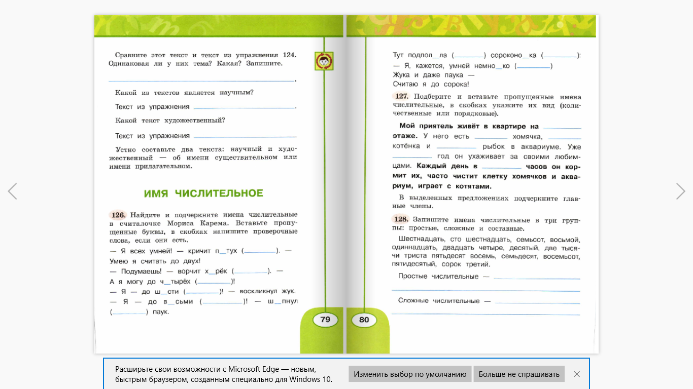
- Ответь на вопросы теста. В ответе рядом с номером вопроса укажи только цифру.
- Имя числительное отвечает на вопросы:
- Кто? Что?
- Какой? Чей?
- Какой? Сколько?
- Что делать? Что сделать?
- Найдите словосочетание с числительным.
- Тройка за ответ
- Третий по списку
- Утроить усилия
- Трёхэтажный дом
- Найдите порядковое числительное.
- Двадцать учеников
- Два урока
- Одиннадцатый по списку
- Двадцать два килограмма
- Найдите простое числительное.
- Двадцать пять
- Сорок четыре
- Пятьсот пятьдесят семь
- Одиннадцать
- Найдите ряд, где все слова являются именами числительными.
- Три, сто семьдесят восемь, девяносто шестой
- Первый, второй, третий, который
- Много, мало, сколько, трижды
- Двойка, обе, миллион, шестой
- Найдите ряд, где нет составных числительных
- Сто, тридцать один, восемнадцать
- Первый, один, сто один
- Третий, тринадцать, триста
- Шестой, тринадцать, восемьдесят девять
- В каком варианте грамматические признаки числительного определены неправильно?
- Пятьдесят – количественное числит., сложное
- Сто первый – порядковое числит., составное
- Семьдесят два – количественное числит., сложное
- Первый – порядковое числит., простое
- Домашнее задание (письменное)
Стр. 113, упр. 193 (учебник). Спиши предложения из произведений А. С. Пушкина. Подчеркни в них числительные. Укажи их разряд и вид по составу (по образцу).

